**Лабораторная работа 3**

"**РАЗРАБОТКА ФОРМ СРЕДСТВАМИ MS ACCESS**"

В ходе выполнения лабораторной работы я смог на практике освоить разработку форм в MS Access как средстве создания интерфейса доступа к СУБД SQL Server.

1. **Настройка соединения с SQL Server**

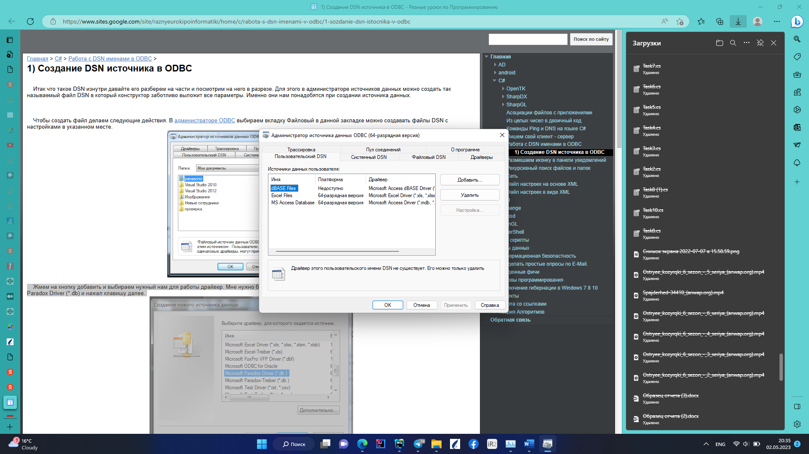  
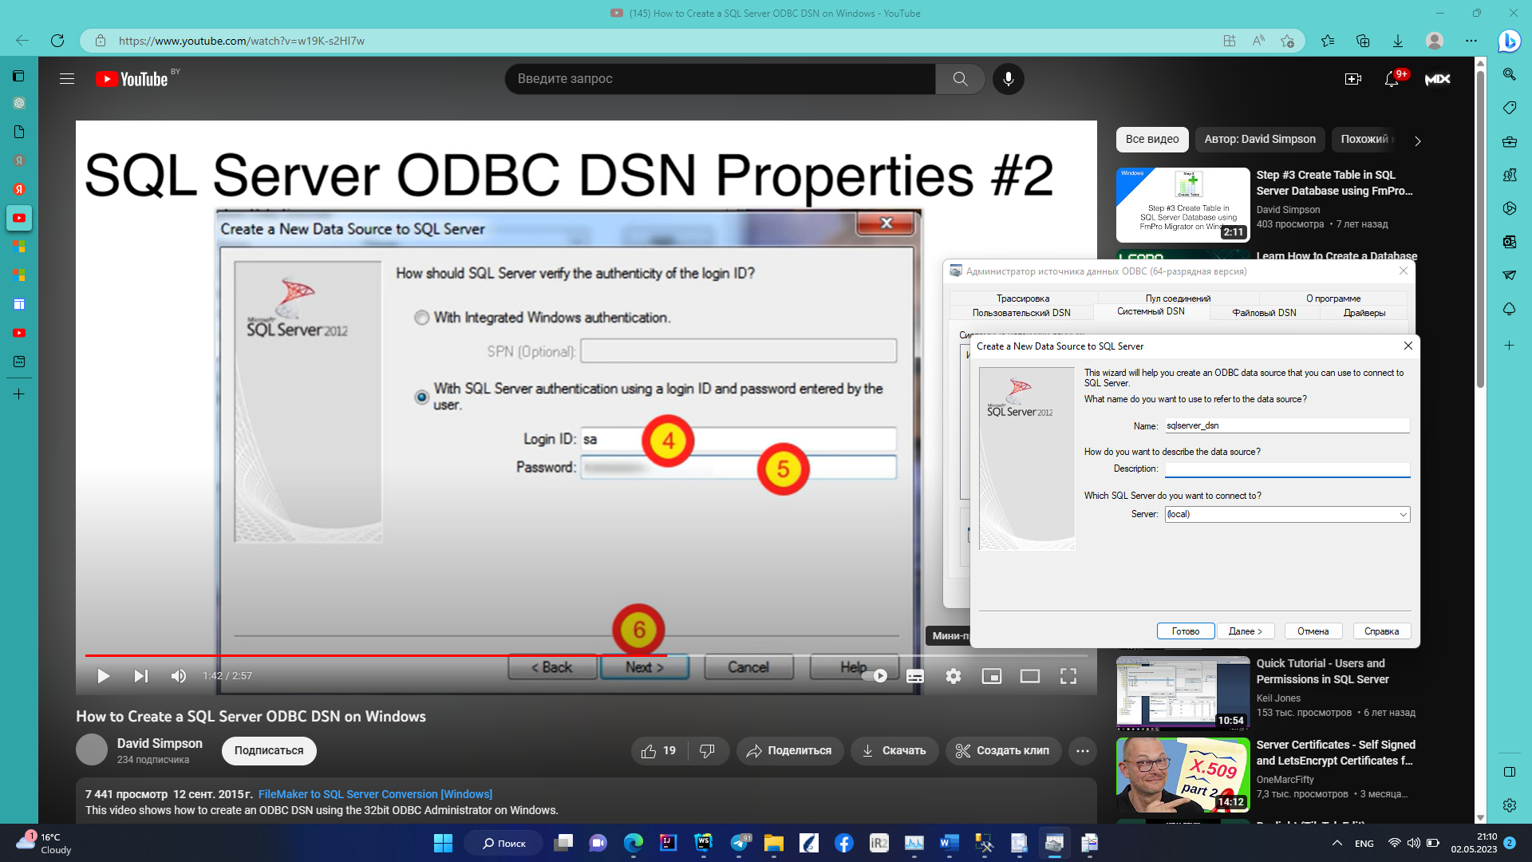

1. **Проверяем подключение «Test Data Sourсе»:**

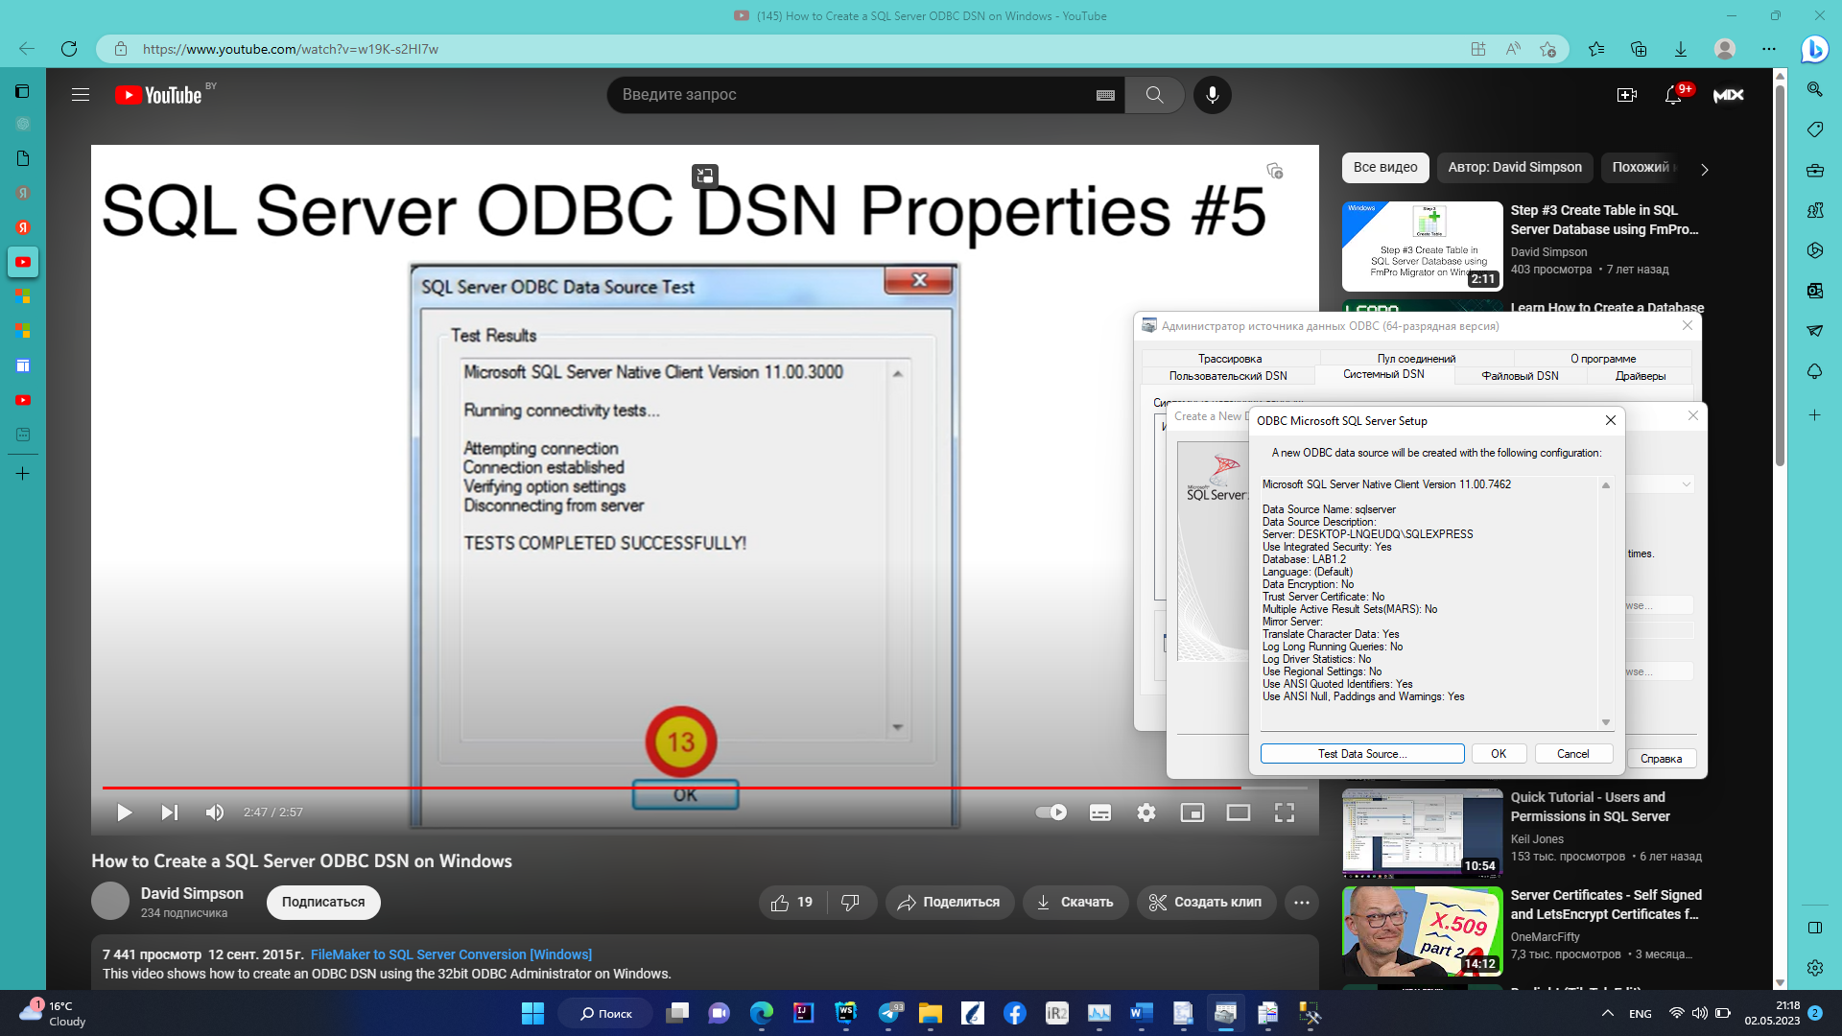

1. **Импорт базы данных из SQL Server:**

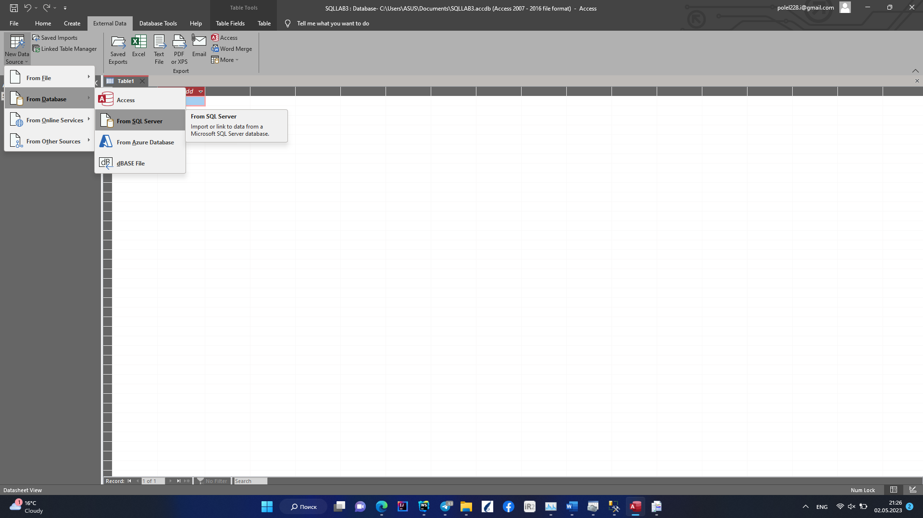

1. **Выбираем ранее созданный DSN и нажимаем «ОК»:**

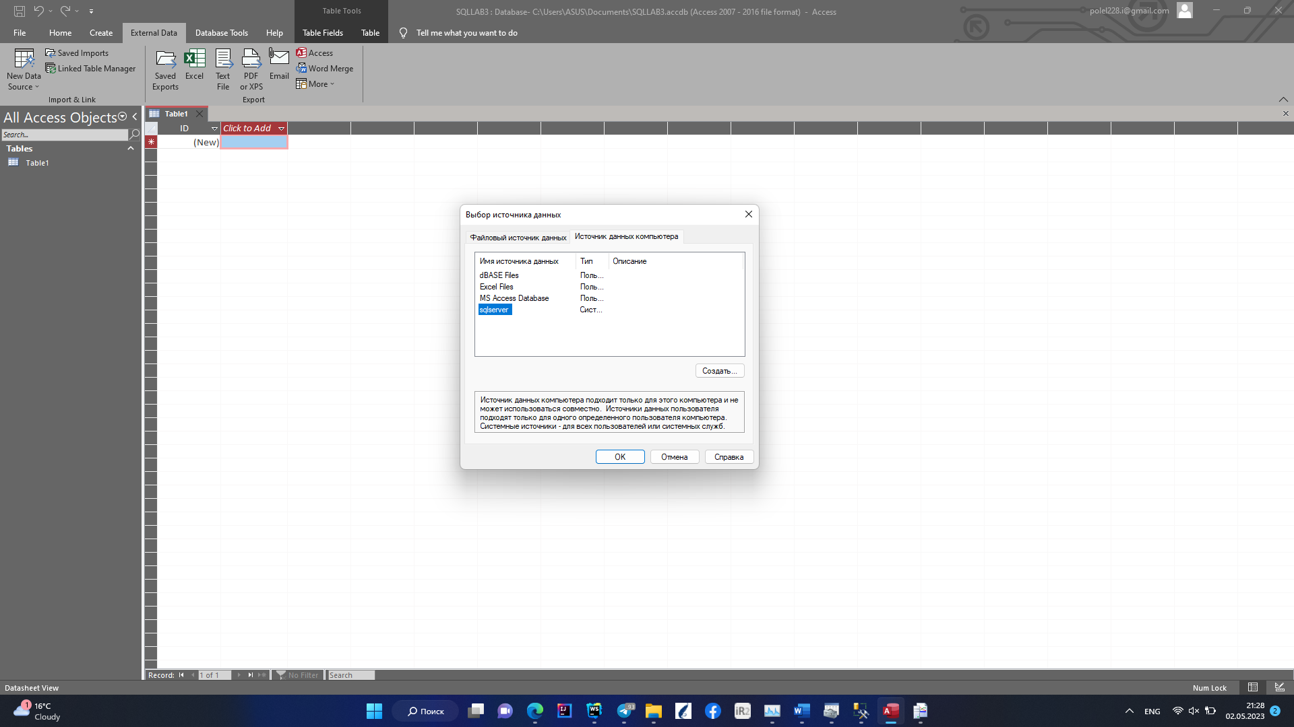

1. **Выбираем наеобходимые нам таблицы**
2. **Далее с помощью функции MS Access разрабатываем форму**

